**【iOS越狱开发】如何将应用打包成.ipa文件**[+1](http://www.dapps.net/dev/iphone/how-to-create-an-ipa.html#comments)

分类：[iPad开发](http://www.dapps.net/category/dev/ipad)、[iPhone开发](http://www.dapps.net/category/dev/iphone)　标签：[.ipa](http://www.dapps.net/tag/ipa)、[iOS](http://www.dapps.net/tag/ios)、[iOS开发](http://www.dapps.net/tag/ios-dev)、[应用打包](http://www.dapps.net/tag/%e5%ba%94%e7%94%a8%e6%89%93%e5%8c%85)、[越狱](http://www.dapps.net/tag/%e8%b6%8a%e7%8b%b1)

**BBS.CHINAAPP.ORG**到ChinaApp与同行碰面，高质量APP运营交流社区[ChinaApp（ bbs.chinaapp.org）](http://bbs.chinaapp.org/)！

在项目开发中，我们常常需要将工程文件打包成.ipa文件，提供给越狱的iphone安装。

下面是一种方法：

1、首先应该给工程安装好配置文件（这里不再敖述），在ios device的状态下，运行成功。

2、选择**Product->archive**，如下图  
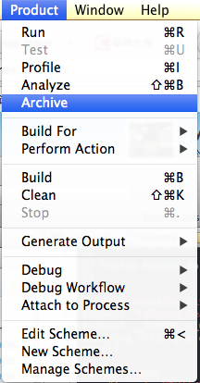  
3、点击Distribute按钮，弹出新窗口，选择**Export as Xcode Archive**，如下：  
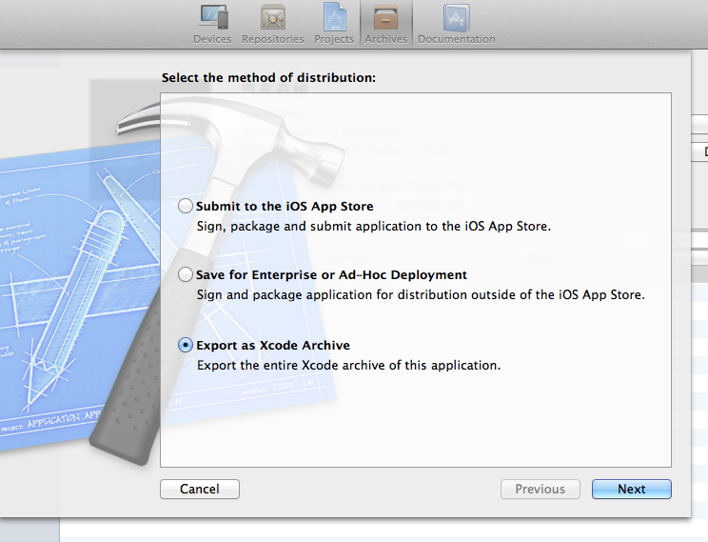

4、弹出是否保存，点击**save**。  
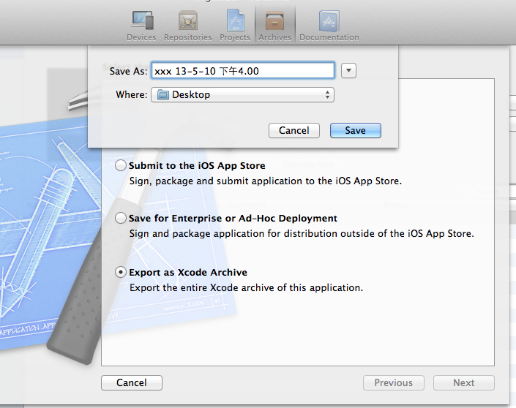  
5、选择生成的文件，xxx 13-5-10 下午4.00.xcarchive，右键点击，选择**Show Package Contents**  
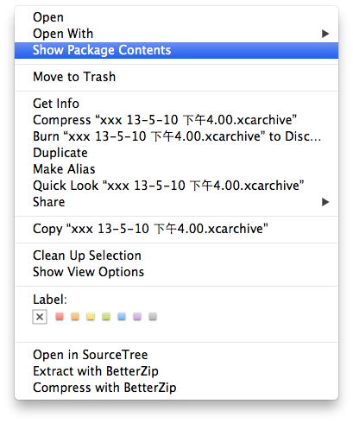  
6、选择Products ->Applications ，就回看到你的.app文件。接下来就是将.app文件托至iTunes应用上，让itunes运行.app文件。右键选择生成的文件，选择**show in finder**，就能看到对应的.ipa文件了。